ACO Aufsatzstück Muli-Flex UF fäkalienhaltig

ACO Haustechnik

Eigenschaften

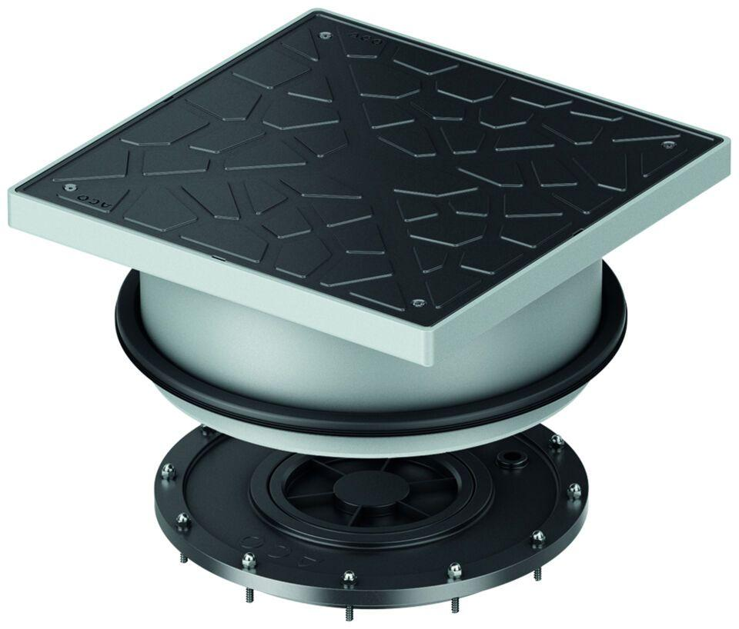

GTIN:

4002626947345

HAN:

1204.00.20